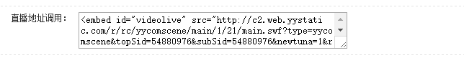
<embed id="videolive" src="http://c2.web.yystatic.com/r/rc/main/main/1/60/main.swf?type=yyscene&topSid=3045&subSid=&newtuna=1&referer=" quality="high" width="100%" height="100%" align="middle" allowscriptaccess="always" allowfullscreen="true" wmode="Opaque" type="application/x-shockwave-flash" autostart="true">

后台已经写好，直播地址的获取主要是替换http://c2.web.yystatic.com/r/rc/main/main/1/60/main.swf?type=yyscene&topSid=3045&subSid=&newtuna=1&referer=这行代码

这行代码的获取主要是
http://weblbs.yystatic.com/s/yy房间ID/yy房间ID/yycomscene.swf通过这行代码获取

这样就获取到这个地址了，然后再后台进行替换相应的代码

